KARNEVAL 2006
Letošní léto se opravdu vydařilo. A byl tady poslední prázdninový víkend. A jak jinak se rozloučit s prázdninami než karnevalem.
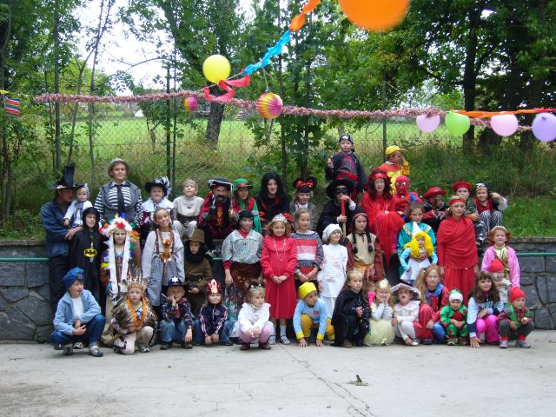
Všechny masky přišly na místní parket, který organizátoři vyzdobili opravdu karnevalově. Ve větru vlály balónky, barevné girlandy a fáborky. Již při vstupu každý obdržel malou vstupenku ve formě nějaké sladkosti. A rej mohl začít.
Nejdřív proběhlo defilé všech přítomných masek, ze kterých v závěru byla vyhodnocena nejzajímavější maska. A že bylo na co se koukat. Po parketu se v rytmu hudby vlnili princezny, vodníčci, víly, trpaslíci se Sněhurkou, čarodějové,kovbojové, indiáni a další úžasné masky.
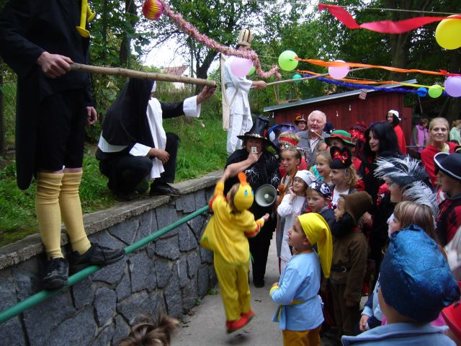
Přítomní účastníci karnevalu museli prokázat svůj um, obratnost a vynalézavost nejen v tanci, ale i v mnoha zajímavých soutěžích. Jedna z nich se jmenovala Skoč si pro lízátko, nebo Tanec s balónky, pro svůj zajímavý obsah se líbila soutěž Koblížková, ale snad nejvíc se masky vyřádily v soutěži Obručová. Samozřejmě, že v každé soutěži byli její aktéři i vítězové vždy patřičně odměněni krásnými cenami, takže i ten, kdo nevyhrál si odnesl alespoň cenu útěchy.
Všichni jsem prožili příjemné nedělní odpoledne v naší krásné, malebné vesničce Zubří.

